40 yıldır mühendislik yaşamında hep Amerikan guruların kitapları, ve onların uydurduğu yönetim modelleri üzerinden konuştuk. “TOP BUSINESS THINKER LIST” popüler iş düşünürlerinin kitabı çok satanlar raflarında yer alırken, iş dünyası zirvesinde milyonlarca dolara konuşma yapıyor kendi adını verdikleri global danışmanlık zincirlerinde kitaplarında reklamını yaptığı çok basit iş felsefesinin-top secret gibi- çok özel, çok gizli teknikleri ile milyonlarca dolara uygulama danışmanlık hizmeti alıyordunuz. Global holdingler çalıştığım için bu “top business thinkers” tüm kitaplarını okudum, çok gizli, çok özel tekniklerini öğrendim ve english kısaltmalar ile bir şeylerin sertifikasını aldık. Bir çok şirkete sattık. Bazıları işe yaradı çoğu da işe yaramadı alınan kitaplar, sertifikalar ve iş dünyasında sponsor olarak yaptırılan PR lar kaldı. Neden Türk iş düşünürü yok sorusuna yıllarca yanıt aradım. Sonunda bizimde Türk İş düşünürlerimizin –HEZARFENLERİN-yayınlanmış kitapları olduğu keşfettim. “Yöneteni Hoşgör Yönetilenden Ötürü Hezarfen Dr. Faruk A. Yarman’ın kitabının adı (Nergiz Yayınları, Temmuz 2013)… Bin yıl önce Horasan Hazerfenler Aydınlanma Çağını yaratan Hezarfenler Kaşgarlı Mahmut, Yusuf Has Hacip, İbn-Sina, Biruni, Elharezmi, Ömer Hayyam, Uluğ Bey, Ali Kuşçu, Ali Şir lerin aydınlanmacı ruhu yaşıyor Hezarfen Faruk Yarmanlarda. Horasan yunan, roma, hint, çin, arap, mezotomya, fars ve Türk uygarlığının sentezi olup evrenselleşerek; çağdaş bilim ve sanatın kaynağıdır.
‘Yönetimi / yönetmeyi’ konu alan kitabına, Yunus Emre’nin “Yaratılanı hoş gör, Yaradan’dan ötürü” deyişinden esinlenerek bu adı vermiş. Yarman, kitabının “Yönetim Biliminin Varoluşçu Eleştirisi” başlığını taşıyan son bölümünde bunu yapabiliyor. Onun hoşgörüsü, felsefenin ince süzgecinden geçen aklın ürünü… Uç teknolojilerin / kritik teknolojilerin egemen olduğu bir alanda çok başarılı bir şirket yöneticisi olarak tanınan Yarman, kitabında sâdece ‘şirkette yönetim’ meselesini ele almıyor. Mikro düzeydeki yönetim meselesiyle makro düzeydeki yönetim meselesi arasındaki bağlantıları kuruyor. Şirket yönetimini ‘halkın / devletin / ülkenin yönetimi’ sistemik bütünlüğü içinde ele alarak bu iki farklı düzeydeki yönetim anlayışları arasındaki etkileşimi irdeliyor. Bunu yaparken de konuya, her iki düzeydeki tarihsel gelişim çerçevesinde yaklaşıyor. Bu bağlamda, yönetim bilim ve tekniklerindeki gelişmelerin ve günümüzdeki şirket yönetimi anlayışının, Sanayi Devrimi’nin ve onu izleyen çağın ürünü olduğunun altını çiziyor. Bu tarihsel süreçte, şirket yönetimlerinin, üretim, üretim ilişkileri ve teknolojideki gelişmelere bağlı olarak, makro düzeyde yeniden şekillenen yönetim anlayışlarından bağımsız şekillenmesi düşünülemeyeceği için, şirketler düzeyindeki eleştirel bakışını, makro düzeydeki -daha açık bir ifadeyle ülke düzeyindeki- yönetim anlayışlarına da çeviriyor. Özellikle günümüz şirketlerinde uygulanan yönetim tekniklerini-yönetim yaklaşımlarını bu geniş bakış açısıyla ele alırken, elbette kendi zengin deneyiminden de büyük ölçüde yararlanıyor. Bu deneyimler önemli; çünkü salt bilimsel bilgi ve teknolojik yeteneklerle donanmış bir beyne değil, aileden gelen sağlam bir kültür zemini üzerinde geliş[tiril]en bir beynin pratiğine de dayanıyor. O beyin kendi pratiğine de eleştirel açıdan bakabiliyor.
DR.YARMAN ın kitabının onuncu bölümü “ben ve biz:Niçin ?” adını taşıyor. Diyor ki
“ Güç ve servet yarışı çağımızın hastalığı.
Yönetim bilim bize bu hastalığın tedavisini öğretmez.
..Kim olduğumuzu, ne yaptığımızı irdelemek niçin yaptığımızı da sorgulamaya vesile olur. Bu sorgulama yönetimbilimin veya sosyolojinin şablonlarıyla yapılmaz. Aslında felsefi bir tartışmanın konusudur..
Buradaki bir diğer maksadım da bugün yaşanan küresel ekonomik krizi, aslında buzdağının görünen ucu olduğu, yanlış ekonomi ve politikanın FELSEFE FUKARASI YÖNETİM, yöneten ve yönetilenlerden kaynaklandığını göstermek.
Artık kurtuluş bir günde gerçekleşmiyecek gibi görünüyor; TARZ-I hayatı ve TARZ-I idareyi yeniden düşünmek gerek…Çözüm muhtemelen asırlardır evrimleşen , tanımları evrensel kavram ve terimlerin daha da geliştirilmesi ortaya koyulacak yeni bir felsefi düşünce sisteminden çıkacaktır. Yeni bir felsefi tartışmayla tiğin, estetiğin, politikanın yeni sentezleri ortaya çıkacaktır umarız. Bu da Descartes’tan başlayarak yalnızlaşan fiziğin üç asırda felsefe ve dinler aleyhine kurduğu hakimiyete aldırmadan , çağdaş ihtiyaca uygun bir metafizik geliştirmekle başarılabilecektir…Metafizik, insanı evrenle konumlandırıyor.Ne olduğunu, niçin olduğunu ve bu sorulara verdiği cevapların göreliliğini tartışıyor…Ekonomiyi, politikayı, varlıklı olmanın sırrını çözecek kadar öğrendik.Şimdi varlıklı olmanın en temel şartını, varoluşu düzenleme zamanı.Tarih boyunca hep bilgiyi genişlettik, yöntemi geliştirdik, ve bunlardan türettiğimiz araçlarla yönetim işini az çok başarıyla becerdik.Sevgi, güç ve akıl üçgeninde , günahlarımız ve sevaplarımızla bugünlere geldik.
Şimdi yeni ve kökten bir değişim kaçınılmaz.
Yepyeni bir paradigmaya ihtiyaç var; bu yeni paradigmanın da merkezinde ortak kutsallarımız oturacak.
Yunus diyor ya sevelim, sevilelim; yaratılanı hoş görelim,yaratandan ötürü.Ortak , evrensel değer olunca-sevip sevilince-sanuç da hoşgörü oluyor kaçınılmaz olarak. Bu kitap da yönetim bilim zemininde benden Yunusa bir selam;yönetelim,yönetilelim;yöneteni hoş görelim, yönetilenden ötürü”
Deha Mir Ali Şir ‘in son kitabı MAHBUBU’L-KULUB da bugün yaşadığımız sorunların nedenlerini ortaya koyduğu gibi böyle gidersek de sonumuzun ne olacağını açıkça göstermiştir. Onu anlamak için Muhibbi ve Avni olmak gerekir. ÖTÜKEN yayınlarından olan kitap hakkında ki Prof.Dr.Vahit Türk’ün yorumları çok dikkat çekicidir.”Mahbul’ul-Kulub Mir Ali Şir’in son eseri olmanın yanında kültür tarihimiz açısından en önemli eseridir.Orhun Yazıtları ve Kutadgu Bilig gibi siyasetname türüne dahil edebileceğimiz bu eser, yazarın deruhte ettiği çok önemli devlet görevleri yanında doğrudan kültür hayatının içinde oluşu, toplumu iyi tanıması, halın dertlerine aşina olması dolaysıyla edindiği tecrübeleri yansıttığı bir eser izlenimi vermektedir.Eserde çok dikkat çekici bir karamsarlık görülür.Hayatı boyunca devlet görevlilerin haksızlıklarıyla, adaletsizliklerle, yanlış gördüğü şeylerle uğraşmış, bir şeylerin düzelmesi yerine sürekli her şeyin daha kötüye gittiğine , devletin çöküşe sürüklendiğine tanık olmuş, Baykara’nın oğul ve torunlarını taht kavgalarına girdiğini görmüş, çocukluk arkadaşı olan dostu ve hükümdarı ile arasının açılması ve Herat da bir nevi sürgün edilmesini yaşamış, Türkistan bir türlü istikrara kavuşamamış ve bütün bunlar dolaysıyla umutsuzluğa kapıldığı için son eserinde böyle karamsar bir tablo ortaya koymuş olmalı”
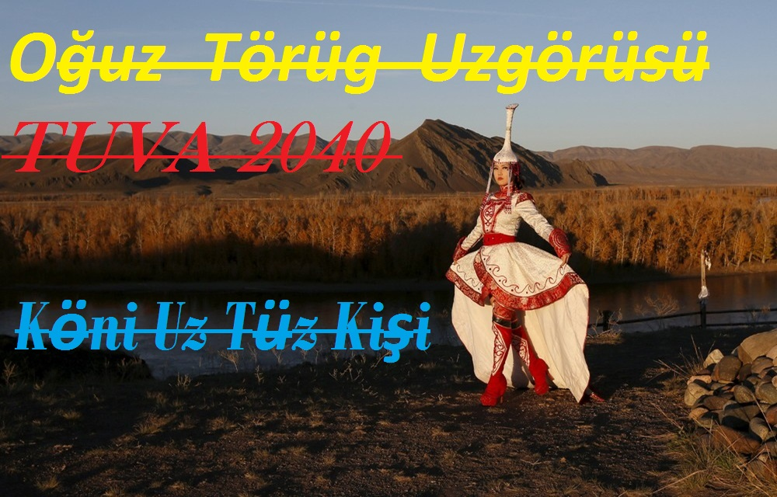
Hezarfen Mir Ali Şir, Hezarfen Kaşgarlı Mahmut ve Hezarfen Yusuf Has Hacip referans alarak OĞUZ TÖRÜG UZGÖRÜSÜ başlığında; iki bin yılı yazılı kaynaklarda üç bin yılı arkeolojik kalıntı ve genetik coğrafik analizler, Balballar, Bengü Taşlar ve Korkut Ata Destanlarında izini bulabileceğiniz dört değişmez OĞUZ TÖRÜG İLKESİ-Köni,Uz,Tüz,Kişi- Türk iş dünyasında bir araya gelebileceğimiz paradigmadır. Şu anda okuduğunuz Sanal düşünce ağında-Digital Think Tank- paylaştığım TUVA-2040 olarak “Tamga”ladığım bu düşünce yazı serisi geleceği şekillendirmek için tarih bilincine sahip olmamız gerektiğinin altını çiziyor. İş adamları ve sanayicilerimiz Tuva‘ya gitmeli…Neden TUVA mı? Richard Feynman bunu anlatıyor aşağıdaki videoda. Tüm dünya #TUVA2040 dostu olmaya hazır sadece bizim özümüze dönmemiz, özümüze düşüp düşünmemiz gerek. Tüm dünyanın Kaybettiğimiz YADA* taşını bulmak için.
1988 BBC 'Horizon' documentary on the Noble Prize winner Richard Feynman and his attempt to visit Tannu Tuva. link
https://www.youtube.com/watch?v=fuqm4FGzo20
*YADA TAŞI;Çin Kaynaklarına göre Türklerin iyi ata binmeleri, iyi savaşçı olmalarının yanı sıra başarılarının büyük bir sırrıda efsanevi YADA TAŞI dır.Yad kökünden türeyen yada taşı manası Divanı Lügatit Türk'te kamlık olarak geçmektedir. Kamların Atası Korkut ATA hakkında Mir Ali Şir söyle der; “Kendisinden yıllar önceki geçmişi ve yıllar sonraki geleceği bilmesiyle meşhurdur. “ YADA taşı bugün hayatın anlamını simgeler

